Опросный лист на изготовление крана мостового подвесного электрического
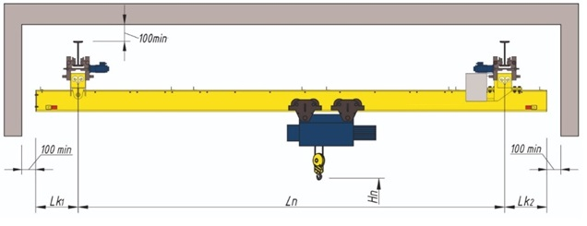
Исполнение |  | ○ Общепромышленное |  |  |  |  |  |  | ○ Пожаробезопасное
Кол-во пролетов |  | ○ Однопролетный |  |  |  |  |  |  | ○ Двухпролетный
Количество кранов |  | шт
Грузоподъемность |  | т
Высота подъема Hп |  | м
Высота от пола (проектного) до полки пути Hр |  | м
Высота от пола (проектного) до потолка Hm |  | м
Пролет Lп |  | м
Вылет консолей LК1, LК2 |  | Левая м |  |  |  |  |  |  | Правая м
Длина подкранового пути |  | м
Температура эксплуатации |  | от _________ до _________
Категория размещения |  | ○ У2 |  | ○ У3 |  |  | ○ У4 |  | ○ Другая:_______________
Режим работы |  | ○ А3 |  | ○ А4 |  | ○ А5 |  |  | ○ Другой:_______________
Тип подкранового двутавра |  | ○ 24М |  | ○ 30М |  |  | ○ 36М |  | ○ 45М |  | ○ Другой:______
Тип тали/телеги |  | ○ Канатная |  |  |  |  | ○ Цепная |  |  |  | ○ Ручная
Токоподвод крана |  | ○ Требуется |  |  |  |  |  |  | ○ Не требуется
Кабель до токоподвода |  | ○ Требуется м |  |  |  |  |  |  | ○ Не требуется
Тип токоподвода |  | ○ Кабель на струне |  |  |  |  |  | ○ Фестонная система |  |  |  | ○ Шинопровод
Токоподвод тали |  | ○ Кабель на струне |  |  |  |  |  | ○ Фестонная система |  |  |  | ○ Трак
Напряжение питания крана |  | ○ 380 В 50 Гц |  |  |  |  |  |  | ○ Другое:________________
Напряжение цепи управления |  | ○ 24 В 50 Гц |  |  | ○ 42 В 50 Гц |  |  |  | ○ Другое:________________
Окрашивание RAL |  | ○ 1003 |  |  |  |  |  |  | ○ Другой:________________
Тупиковые упоры |  | ○ Не требуются |  |  |  |  | ○ 2 штуки |  |  |  | ○ 4 штуки
 | Скорость подъема |  | Мин. |  |  |  |  |  |  | Макс.
 | Скорость передвижения тали |  | Мин. |  |  |  |  |  |  | Макс.
 | Скорость передвижения крана |  | Мин. |  |  |  |  |  |  | Макс.

Базовый комплект поставки: главная балка, концевые балки, мотор-редукторы, щит управления (релейно-контакторная схема), комплект крепежа, комплект кабелей, таль/телега (односкоростная).
Дополнительные опции:
Преобразователь частоты |  | □ Подъем | □ Ход тали |  | □ Ход крана
Две скорости |  | □ Подъем | □ Ход тали |  | □ Ход крана
Концевой выключатель на остановку |  | □ Подъем | □ Ход тали |  | □ Ход крана
Концевой выключатель на замедление |  | □ Подъем | □ Ход тали |  | □ Ход крана
Радиоуправление |  | □ Требуется |  | □ Запасной пульт радиоуправления
Шинопровод IP 44 (закрытый) |  | □ Требуется
Ограничитель грузоподъемности |  | □ Требуется
Сигнализация работы |  | □ Звуковая |  | □ Светозвуковая
Освещение в щите управления |  | □ Требуется
Система противостолкновения |  | □ Требуется
Ящик с рубильником |  | □ Требуется
Доставка | □ По адресу: __________________________________________________

Дополнительные требования к крану и тали:
В случае заключения договора от заказчика потребуется комплект чертежей: План цеха с указанием подкрановых путей, точки подключения электропитания крана; разрез по цеху с указанием подкрановых путей, расстояния до токоподвода к крану.
Наименование организации Заказчика:
Опросный лист заполнил: __________________(ФИО, должность)
Дата заполнения:

